

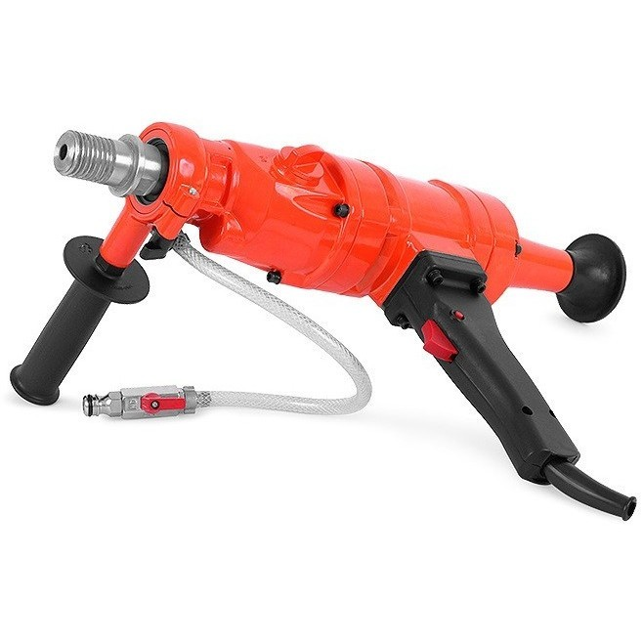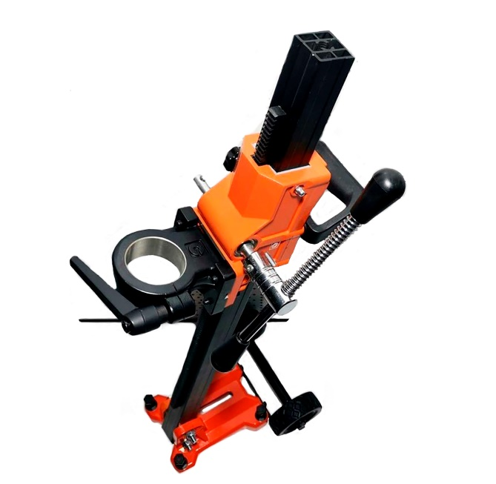

**УСТАНОВКА АЛМАЗНОГО БУРЕНИЯ**

**DDC-202/3-B**

**Руководство по эксплуатации**

**СОДЕРЖАНИЕ**

1. Технические характеристики
2. Символы
3. Меры предосторожности
4. Эксплуатация инструмента
5. Техническое обслуживание
6. Сервис и гарантия
7. Утилизация
8. **ТЕХНИЧЕСКИЕ ХАРАКТЕРИСТИКИ**

**ВНИМАНИЕ!** В целях постоянного совершенствования нашей продукции мы оставляем за собой право вносить изменения в технические данные без предварительного уведомления.  
  
**ВНИМАНИЕ! Максимальный диаметр отверстия при сверлении в ручном режиме не должен превышать 100 мм для любого материала!**

|  |  |  |  |  |  |  |
| --- | --- | --- | --- | --- | --- | --- |
| Модель | Max диаметр сверления, ручной режим | Max диаметр сверления кирпича со станины, мм | Max диаметр сверления бетона со станины, мм | Напряжение питания, В /частота, Гц | Мощность, Вт | Скорость вращения  без нагрузки, об/мин |
| DDC-202/3-B, артикул 400212 | 100 | 202 | 180 | 220~/ 50-60 | 2100 | 590/1310/2730 |

Длина кабеля – 3.5 м

Максимальная глубина отверстия – 380 мм

Вес установки нетто/брутто – 12/15 кг  
Вес станины нетто/брутто – 7/9 кг

1. **СИМВОЛЫ**

Информационная табличка на инструменте может содержать следующие символы. Они обозначают важную информацию об инструменте или инструкции по его использованию.

|  |  |
| --- | --- |
|  | Соответствует техническим регламентам Евразийского экономического союза |
|  | Соответствует актуальным стандартам безопасности |
|  | Чтобы снизить риск травмирования, перед использованием данного изделия пользователь должен прочитать и понять это руководство |
|  | Наденьте защитные наушники |
|  | Наденьте защитные очки |
|  | Наденьте респиратор |
|  | Не выбрасывайте старую технику вместе с бытовым мусором |
|  | Двойная изоляция, инструмент класса защиты II |

1. **МЕРЫ ПРЕДОСТОРОЖНОСТИ**

Уважаемый пользователь! Благодарим Вас за приобретение установки алмазного бурения. Пожалуйста, ознакомьтесь с инструкцией по эксплуатации и обратите особое внимание на меры безопасности.

Только правильная эксплуатация позволит Вам в полной мере оценить превосходную работу нашей продукции. Сохраните данное руководство в надежном месте для дальнейшего использования.

**ВНИМАНИЕ!** Чтобы предотвратить поражение электрическим током или возгорание, строго соблюдайте все предостережения и инструкции, описанные в этом руководстве. К работе с установкой допускается только обученный персонал, не допускайте к работе неподготовленных сотрудников и посторонних. Если любое нарушение инструкции по эксплуатации вызовет телесные повреждения или поломку оборудования, наша компания не несет за это ответственности.  
Обслуживать данную установку имеют право только сертифицированные специалисты по ремонту.

ПРАВИЛА БЕЗОПАСНОЙ РАБОТЫ С ЭЛЕКТРОИНСТРУМЕНТОМ

1. Пожалуйста, строго следуйте всем инструкциям по эксплуатации. Их нарушение может привести к поражению электрическим током, пожару и тяжелым травмам.  
   Содержите рабочее место в чистоте и хорошо освещенным. Захламленная и недостаточно освещенная рабочая площадка может стать причиной несчастного случая.
2. На рабочем месте и в непосредственной близости от него не должно быть легковоспламеняющихся веществ и материалов. Во время работы инструмента возникают искры, что может привести к возгоранию. Запрещается использовать электроинструмент, если в воздухе содержатся горючие газы, пыль или пары горючих жидкостей.
3. Во время использования электроинструмента рядом не должны находиться дети или посторонние. Вы можете отвлечься и потерять контроль над инструментом.
4. Будьте сосредоточены, контролируйте свои действия и руководствуйтесь здравым смыслом при работе с электроинструментом. Не используйте инструмент, если вы устали или находитесь под действием алкоголя, наркотических средств или лекарств, снижающих внимание. Потеря внимания во время работы может привести к травме.
5. Используйте защитную одежду и другие средства защиты: прозрачную маску или очки для защиты глаз, маску или респиратор для защиты от пыли, обувь на нескользящей подошве, каску, наушники.
6. Предотвращайте непреднамеренный запуск. Перед подключением к сети или при перемещении инструмента убедитесь, что выключатель находится в позиции «Выключено». Не переносите электроинструмент и не подключайте его к сети с пальцем на выключателе, так как это может привести к несчастному случаю.
7. Перед тем, как включать электроинструмент, уберите любые приспособления и гаечные ключи. Оставленный на вращающейся детали ключ может привести к травме.
8. Сохраняйте устойчивость и равновесие вашего тела в процессе работы, это обеспечит контроль над инструментом при возникновении нештатной ситуации.
9. Носите подходящую одежду, убирайте длинные волосы. Свободные края одежды, украшения на цепочках, длинные волосы могут зацепиться за вращающиеся детали, поэтому перед началом работы рекомендуем принять меры по предотвращению подобных ситуаций.
10. Не перегружайте вашу установку. Используйте инструмент, подходящий для вашей задачи. Правильно подобранный инструмент обеспечивает производительность, на которую он рассчитан, и выполняет работу лучше и безопаснее.
11. Не используйте электроинструмент, у которого неисправен выключатель. Неуправляемый инструмент опасен и должен быть отправлен в сервисный центр для ремонта.
12. Вынимайте вилку из розетки при выполнении регулировки инструмента, замене оснастки или по окончании работ. Эта простая мера безопасности позволит избежать непреднамеренного запуска установки.
13. Храните неиспользуемый инструмент в недоступном для детей месте. Не допускайте к использованию установки лиц, не знакомых с ней или не изучивших эти инструкции. Электроинструмент в руках неопытного человека может быть опасным.
14. Напряжение питания: обратите внимание, что напряжение в сети не должно более чем на 5% отличаться от номинального. Повышенное напряжение может привести к необратимым изменениям. Заметьте, что при работе от генератора повышенного напряжения не возникает.
15. **ЭКСПЛУАТАЦИЯ ИНСТРУМЕНТА**

Установка предназначена для сухого или мокрого алмазного бурения кирпичной кладки, бетона или других аналогичных материалов как в ручном режиме, так и со станины. Она оборудована 3-скоростным редуктором, позволяющим установить диапазон скоростей вращения, оптимальный для выбранного материала и диаметра коронки. Кроме того, мотор оснащен электронной системой стабилизации, позволяющей поддерживать постоянную скорость вращения вне зависимости от нагрузки. Также есть возможность регулирования скорости при помощи специальной рукоятки, система плавного старта, электронная защита от перегрузки и механическая защитная муфта предельного момента.

ОПИСАНИЕ ЭЛЕМЕНТОВ

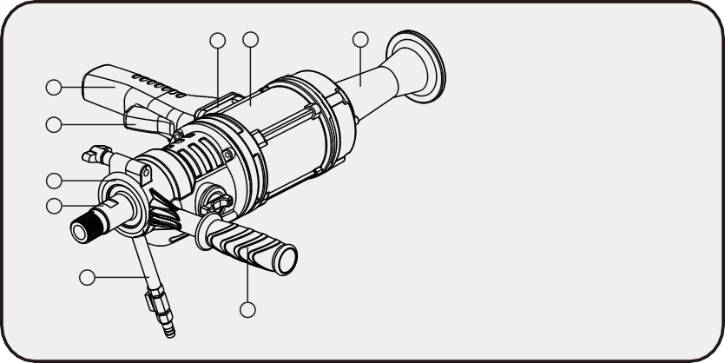

7 8

9

6

5

4

3

2

1

1. Боковая рукоятка
2. Водяной кран
3. Шпиндель
4. Водяной коллектор
5. Выключатель питания
6. Основная рукоятка
7. Электроника плавного старта
8. Электродвигатель
9. Плечевой упор

В комплект вашей установки входит станина с возможностью сверления как вертикальных, так и наклонных отверстий. Угол наклона может варьироваться от 0 до 45о. Высота стойки 820 мм, она выполнена из усиленного алюминиевого профиля размером в сечении 39х39 мм. Каретка с установленной на ней машиной перемещается по зубчатой рейке при помощи штурвала и может быть при необходимости зафиксирована в любом положении на стойке. Станина снабжена рукояткой и съемными колесами для более удобной транспортировки.

ПРЕИМУЩЕСТВА МАШИНЫ С РЕДУКТОРОМ В МАСЛЯНОЙ ВАННЕ

Установки алмазного бурения с редуктором в масляной ванне для выполнения отверстий в железобетоне, кирпичной кладке, керамике, огнеупорных материалах и т. п. подходят для монтажа оборудования, прокладки инженерных коммуникаций, электромонтажных, дорожных и других строительных работ. Масло в редукторе установок этого типа находится под давлением, и когда температура поверхности зубчатых передач достаточно высока, оно может химически реагировать с поверхностью шестерен, образуя на них прочную пленку, предотвращая износ поверхности и значительно повышая срок службы зубчатых колес. Высокая скользящая способность трансмиссионного масла способствует защите поверхности зубьев, оно не только может гарантировать надежную смазку шестерни при высоких температурах, но и при снижении рабочей температуры имеет достаточную текучесть, обеспечивая попадание жидкого масла на поверхность зубьев, снижая потери на трение подшипников, предотвращая их повреждение. При повышении температуры вязкость масла также не уменьшается слишком сильно, и его смазывающие свойства сохраняются.

**ВНИМАНИЕ: Наша компания не несет ответственности за повреждения или травмы, вызванные ненадежным закреплением установки.**

БЕЗОПАСНАЯ РАБОТА С УСТАНОВКОЙ

Пожалуйста, перед началом работ внимательно прочтите это руководство. К использованию данной установки допускается только обученный персонал.   
Эта машина предназначена для бурения с как водяным охлаждением, так и без охлаждения, используйте алмазные коронки по назначению и не увеличивайте нагрузку на двигатель.   
Имейте в виду, что в двигатель не должна попадать вода.

Не перекрывайте вентиляционные отверстия, это может вызвать перегрев и возгорание двигателя.

**В целях вашей безопасности сверление отверстий диаметром свыше 100 мм в любом материале допускается только со станины!**

Перед работой установки проверьте рабочее место, устраните возможность попадания коронки на электрические кабели, газопроводы, водопроводные трубы, линии телекоммуникации и т. п. Если необходимо просверлить отверстия в полу, убедитесь в отсутствии источников опасности под ним. При сверлении колонн и балок учитывайте конструкцию здания.   
Убедитесь, что установка алмазного бурения начинает работать без нагрузки. Сразу давать нагрузку недопустимо, это может нанести ущерб машине и пользователям. При работе на высоте надежно закрепите машину, чтобы предохранить ее от падения. Используйте высококачественный трехжильный кабель с заземлением. Необходимо также устройство защитного отключения (УЗО).

НАЧАЛО РАБОТЫ

***Установка распорного анкера***

Если бурение предполагается выполнять со станины, при помощи перфоратора просверлите отверстие в нужном месте, вверните распорный анкер, убедитесь, что он затянут. На нем будет закреплена и отрегулирована станина с установкой алмазного бурения.

***Установка опорной плиты и стойки***

Определите место бурения, установите опорную плиту со стойкой и затяните крепежные винты так, чтобы основание плиты полностью соприкасалось с поверхностью. Убедитесь, что стойка установлена вертикально и не качается.

Закрепите коронку в патроне, подключите питание и подачу воды, уберите регулировочные инструменты, включите установку на холостом ходу, проверьте вращение коронки и звук двигателя. Если все в порядке, откройте кран для подачи воды. Когда из коронки потечет вода, можно начинать сверление.

Начинайте сверление на пониженных оборотах, пока коронка не углубится в обрабатываемый материал, затем переключитесь на обычную скорость. Если коронка попадет на металл, сбавьте скорость.   
В установке предусмотрена как механическая, так и электронная защита от перегрузки. Если при сверлении двигатель работает, а шпиндель не вращается, это означает, что алмазная коронка нуждается в заточке или скорость подачи слишком высока. Извлеките коронку из отверстия и снова начните сверление. Если во время работы двигатель все равно останавливается, выключите машину и перейдите на пониженную передачу.

По истечении определенного периода времени истирание фрикционных пластин может привести к проскальзыванию. Извлеките фрикционную муфту из редуктора и замените пластины на новые, подходящие по размеру, затяните винты. Затем снова установите муфту в редуктор (эту операцию должен выполнять квалифицированный механик, поэтому рекомендуем обратиться в уполномоченный сервисный центр).

ПЕРЕКЛЮЧЕНИЕ СКОРОСТЕЙ ВРАЩЕНИЯ

Для производительной работы установка оборудована трехскоростным редуктором. Высокая скорость вращения (H) предназначена для сверления мягких материалов коронками небольшого диаметра, средняя скорость (M) – для твердых материалов и средних диаметров коронки. Низкую скорость вращения (L) выбирайте для твердых материалов и для отверстий большого диаметра.

Переключайте скорости только после полной остановки машины.

Включите выбранную передачу. Если вал не вращается или после включения слышен посторонний шум, шестерни редуктора могли не встать на место. Немедленно выключите установку, поставьте переключатель скоростей в нужное положение, вручную слегка проверните вал влево-вправо и снова включите.

Не переключайте скорости, если вал машины вращается либо остановился в результате перегрузки или застревания коронки.

На рисунке переключатель передач установлен в положении «L» (низкая скорость). Для переключения на более высокую скорость переключатель надо повернуть по часовой стрелке, в положение M и далее, в положение H – для максимальной скорости. Для перехода на пониженные передачи рукоятку надо поворачивать против часовой стрелки.

1. **ТЕХНИЧЕСКОЕ ОБСЛУЖИВАНИЕ**

**ВНИМАНИЕ!** При выполнении любых работ по техническому обслуживанию и ремонту всегда вынимайте вилку из розетки.

Очищайте машину сухой или влажной тряпкой, но не струей воды. Следите за тем, чтобы вода не попала в двигатель или на панель управления. Содержите вентиляционные отверстия в чистоте. Не забывайте очищать и смазывать резьбу алмазной коронки. Проверяйте и затягивайте все резьбовые соединения.

Ремонт установки должен выполняться только квалифицированным персоналом и с использованием оригинальных запчастей, иначе это может привести к травмам или повреждению машины.

УГОЛЬНЫЕ ЩЕТКИ

После того, как машина проработает примерно 300 часов, вам необходимо проверить состояние угольных щеток и при необходимости заменить их. Как и любую работу с электрооборудованием, это должен делать квалифицированный специалист.

ПОИСК И УСТРАНЕНИЕ НЕИСПРАВНОСТЕЙ

|  |  |  |
| --- | --- | --- |
| **Ошибка** | **Причина** | **Решение** |
| Мотор не работает | Нет питания | Проверьте сеть, включите вилку в розетку |
| Угольные щетки изношены или отошли от коллектора | Проверьте угольные щетки, устраните дефект. |
| Не выполнен сброс УЗО | Нажмите кнопку сброса и перезапустите двигатель |
| Повреждено УЗО | Замените УЗО |
| Медленное сверление | Коронка изношена | Замените алмазную коронку |
| Скорость подачи слишком медленная | Увеличьте скорость подачи |
| Алмазные сегменты «засалены» | Вскройте сегменты абразивным материалом, увеличьте расход воды |
| Слишком высокая скорость вращения шпинделя | Перейдите на более низкую скорость |
| Попадание на арматуру и скольжение | Уменьшите скорость подачи, после прохождения металла снова увеличьте ее |
| В отверстии слишком много шлама | Очистите нижнюю часть отверстия и увеличьте давление воды |
| Маленькая подача воды или ее утечка | Проверьте шаровой кран и напор воды |
| Сегменты коронки заполировались | Заточите коронку на специальной плите или абразивном материале |
| Заклинива-ние коронки | Пространство между коронкой и стенками отверстия забито шламом либо стойка не закреплена и сместилась | Выключите установку и проверните коронку ключом вправо-влево либо вытащите коронку и извлеките из нее керн. Закрепите станину |
| Скорость вращения слишком высока | Перейдите на более низкую передачу |
| Неравномер-ный износ коронки | Шпиндель изношен или погнут | Отремонтируйте или замените шпиндель |
| Биение коронки | Устраните биение или замените коронку |
| Не вымывается шлам из отверстия | Увеличьте подачу воды, выньте коронку, очистите отверстие |
| Водяной коллектор протекает | Изношен водяной уплотнительный сальник | Замените сальник |

1. **СЕРВИС И ГАРАНТИЯ**

* + - 1. Гарантийный срок составляет 1 год с момента приобретения оборудования.
      2. Гарантия распространяется только на производственные дефекты, выявленные в процессе эксплуатации инструмента в период гарантийного срока. В частности, гарантия не распространяется на следующие ситуации:
* механические повреждения электроинструмента, обрыв или повреждение сетевого шнура, попадание воды или инородных предметов внутрь инструмента, следы воздействия агрессивных сред или высоких температур;
* попытки самостоятельного вскрытия, ремонта, внесения конструктивных изменений;
* перегрузка электроинструмента (одновременный выход из строя ротора и статора, замыкание обеих обмоток статора, оплавление изоляционных деталей ротора);
* повреждения из-за нестабильного или не соответствующего техническим требованиям напряжения питания;
* поломки, связанные c недостаточным уходом за электроинструментом (например, повреждения ротора, вызванные несвоевременной заменой угольных щеток);
* использование неоригинальных запасных частей;
* неисправности, вызванные неправильной эксплуатацией или использованием не по назначению.
  + - 1. Гарантия не распространяется на детали, подверженные естественному

износу или подвергшиеся чрезмерной нагрузке.

* + - 1. Гарантия не распространяется на аксессуары и оснастку, смазочные материалы и т. п.
      2. Профилактическое обслуживание электроинструмента (чистка, промывка, смазка) в гарантийный период является платной услугой.
      3. Мы оставляем за собой право изменять вышеуказанные условия, а также право на окончательное решение по вопросам гарантии в рамках действующего законодательства.

1. **Утилизация**

Не выбрасывайте электроприборы как несортированный бытовой мусор, используйте раздельный сбор отходов. Свяжитесь с местными органами власти для получения информации о доступных способах утилизации. Если электроприборы выбрасываются на свалки, опасные вещества из них могут просочиться в грунтовые воды и попасть в пищевую цепочку, нанося ущерб вашему здоровью и благополучию.